Szenarien
Um für unser Projekt realistische Szenarien entwickeln zu können, anhand derer wir die Notwendigkeit, die Chancen und Risiken unseres Produktes abschätzen zu können, ist es zunächst notwendig einen Gestaltungsfeld zu erstellen.
Gestaltungsfeld | Einflussfaktoren
Umwelt | Klimaerwärmung, Nährstoffüberschuss, Überdüngung
Gesellschaft | Nahrungsmittelknappheit, Bevölkerungswachstum, Umweltbewusstsein, Marktnachfrage
Branche | Lebensstandard, Wachstum,
Abnehmer | Kaufkraft, Produktionsbedarf,
Lieferanten | Kosten elektronischer Komponenten
Politik | Subventionen, Nutzung von Gewässern, Naturschutzauflagen

Wie in Tabelle (?) zu sehen sind den einzelnen Gebieten des Gestaltungsfeldes Einflussfaktoren zugeordnet. Diese Einflussfaktoren sind für unsere Szenarien ausschlaggebend, da wir uns die Veränderung dieser Faktoren in der Gesellschaft anschauen wollen und daraus Einflüsse auf unser Produkt schlussfolgern.
Nicht alle dieser Faktoren sind gleich relevant. Stellt man sie in einer Einflussmatrix gegenüber, kann man anhand der kumulierten Gewichtung und Beeinflussbarkeit die wichtigsten Faktoren für unser Projekt herausfinden.
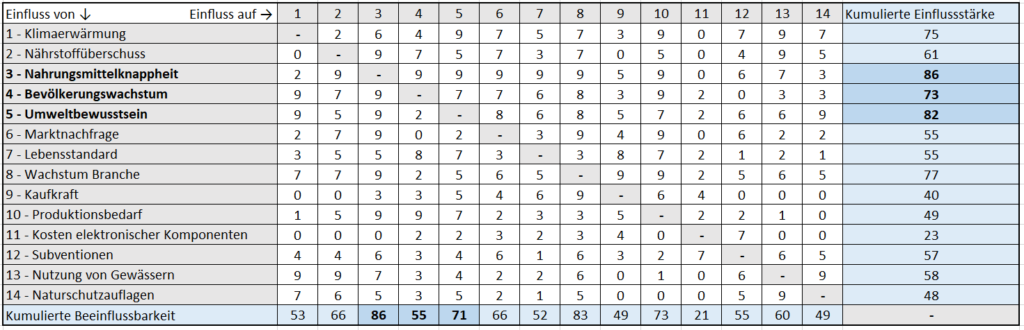
Aus der in Abbildung (?) zu sehenden Grafik leiten wir für uns drei Einflussfaktoren ab, die ein besonders hohen Einfluss auf unser Projekt haben werden.
Um Widersprüche dieser Einflussfaktoren zueinander zu vermeiden, die eine Entwicklung der Szenarien eventuell unmöglich machen würde ist es wichtig diese Einflussfaktoren noch auf ihre Konsistenz zueinander zu überprüfen.
Hierfür verwenden wir eine Konsistenzmatrix.
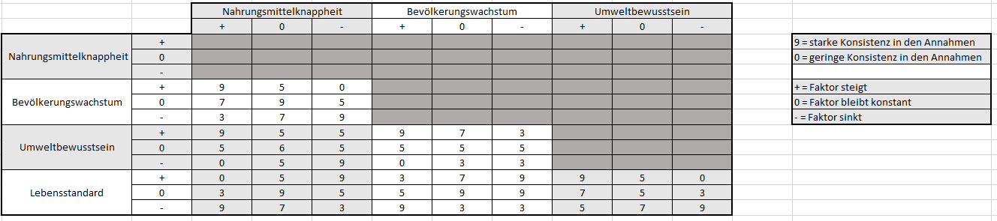
In dieser Matrix wird zusätzlich noch der Lebensstandard hinzugezogen, obwohl er in der Einflussmatrix als nicht besonders relevant ist, wollten wir ihn an dieser Stelle überprüfen.
Aus der Matrix ergeben sich keine nennenswerten Inkonsistenzen, man kann also anhand der hier aufgeführten Einflussfaktoren Szenarien entwickeln.
Es werden insgesamt drei Szenarien entwickelt. Ein „Best-Case“, ein „Worst-Case“ und ein „Average-Case“, wobei sich die Bewertung auf eine rein finanzielle Sicht des Unternehmens bezieht. So beinhaltet unser Best-Case eine enorme Nahrungsmittelknappheit, aus der ein Bedarf an unserem Produkt entsteht. Als ökologisch motiviertes Unternehmen ist unser oberstes Ziel jedoch nicht der Finanzielle Erfolg, sondern die Vermeidung eines solchen Szenarios.

Szenario 1 – „Best-Case“
Eine steigende Bevölkerungszahl verschlimmert den Druck auf den bisherigen Ressourcen. Dies hat eine weitreichendere Lebensmittelknappheit zur Folge und der Bedarf an neuen Ressourcen steigt rapide an. Die Überbeanspruchung der Agrarflächen an Land zwingt die Bauern enorme Mengen an Düngemittel zu verwenden und die Politik Maßnahmen zu fördern, die diese Probleme bekämpfen können. Durch unser Produkt ist die Menschheit in der Lage die Meere skalierbar zu bewirtschaften. Aufgrund fehlender Konkurrenz und hoher Subventionen wird unser Produkt zum Marktführer und ist in der Lage besonders wirtschaftlich zu agieren.

Szenario 2 – „Worst-Case“
Viele innovative Produkte in dem Agrarsektor verbessern die Produktion von Biomasse an Land erheblich. Der Nahrungsmittel und Energiebedarf der Menschheit können komplett mithilfe der an Land verfügbaren Ressourcen gedeckt werden und unser Produkt wird redundant.
Auch alle weitere, positive Aspekte der Algenproduktion werden durch Entwicklungen in anderen Bereichen kompensiert. So gelangen durch strenge Kontrolle kaum noch Düngemittel in die Meere und der Bedarf an Mikronährstoffen wird in allen Ländern ausreichend gedeckt. Algen werden zwar dennoch produziert, allerdings steigt der Bedarf nie über den momentanen Wert an und die bisherigen Anbaumethoden können auch weiterhin genutzt werden.

Szenario 3 – „Average-Case“
Zwar kommt es in allen Bereichen zu innovativen Verbesserungen, die verfügbaren Ressourcen auf dem Land reichen aber dennoch nicht aus, um den stetig wachsenden Bedarf der Menschheit an Nahrung und Energie zu kompensieren.
Viele Firmen forschen gleichzeitig an Möglichkeiten Agrarflächen effizienter zu nutzen aber auch neue Flächen wie etwa die Meere urbar zu machen. Durch das gestiegene Maß an Forschung, die zu dem Thema betrieben wird, werden bald Lösungen entwickelt, die alle Bereiche unserer Problemlösung abdecken. Wir als Vorreiter auf dem Gebiet sind an diesen Entwicklungen maßgeblich beteiligt und sind so nicht nur in der Lage wirtschaftlich agieren zu können, sondern lösen auch die drohenden Probleme der Menschheit.

